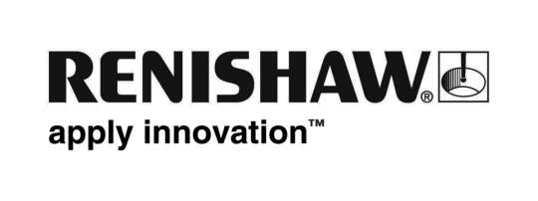
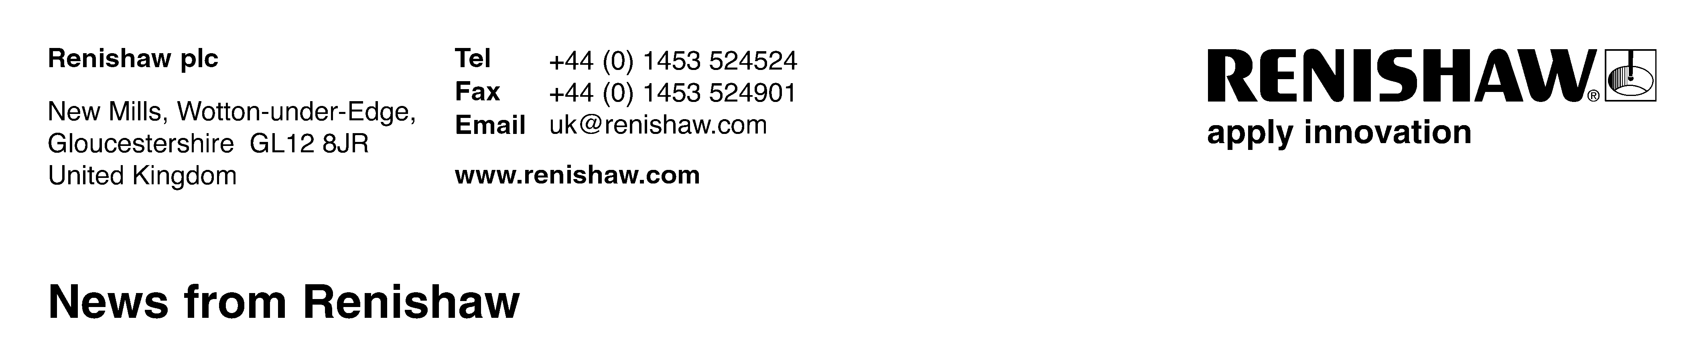
2010年4月15日 — 立即发布 Further information: Chris Pockett, +44 1453 524133

雷尼绍收购MTT投资有限公司

雷尼绍公共有限公司 — 工程技术领域的跨国公司，已全资收购MTT投资有限公司及其旗下子公司MTT技术有限公司 (MTT)。MTT公司总部位于英国斯塔福德郡斯通镇，主要致力于设计、开发和生产快速成型（添加式制造）系统，包括激光熔融、金属铸造以及真空铸造的机器和工艺等。

雷尼绍董事会主席兼首席执行官David McMurtry爵士（右图）在谈到4月8日签署的协议时说：“MTT拥有一系列令人感兴趣的技术，其中包括激光熔融设备。该设备目前主要应用于航空航天和医疗领域，但在其他行业也具有广阔的市场前景。该公司的产品是对雷尼绍现有技术及业务的有利补充，我们期待携手共同开发令人兴奋的新业务。”

MTT技术有限公司拥有35名员工，在美国和意大利设有子公司，并在法国设有一家办事处。其业务并入雷尼绍后将成立一个新的产品部门，总部仍设在斯塔福德。

据MTT首席执行官Simon Scott（右图）说，两家公司合并后业务可以实现优势互补，可谓完美的结合。“我们相信，雷尼绍将使我们有能力完全释放激光熔融技术的潜能，从而具备与同行竞争的能力并力争市场领导地位。我们凭借极为有限的资源取得了很大成就，这使雷尼绍认识到了该项技术的潜力。雷尼绍自己在生产中也使用快速成型制造技术。因此，我认为雷尼绍不论对我们的技术还是团队潜力都充满信心。”
（完）

